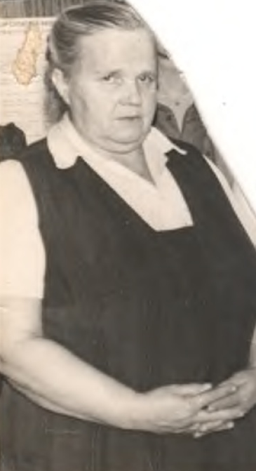
Ханжина
Анна Петровна,
учитель начальных классов
07.07.1924г. – 29.03.2005г.

